# Im Museum

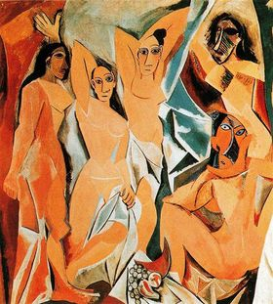

- Ist das Museum heute geöffnet, bitte?

- Ja, das Museum ist jeden Tag, Außer Dienstag geöffnet.

- Welches sind die Besuchszeiten?

- Morgens von zehn bis zwölf und nachmittags von vierzehn bis siebzehn Uhr. Am Mittwoch und am Freitagabend von zwanzig bis zweiundzwanzig Uhr.

- Was kostet der Eintritt, bitte? Ich bin Student. Habe ich ein Anrecht auf Preisermäßigung?

- Jawohl. Sie bezahlen den halben Preis, wie die Besuchergruppen ab 20 Personen.

- Könnten Sie mir sagen, wo sich die Gemälde von Picasso befinden?

- Die Räume, die ihnen gewidmet sind, werden zurzeit umgebaut. Vorübergehend werden die Gemälde im Untergeschoß ausgestellt. Steigen Sie nach dem Bildersaal der Expressionisten die Treppe hinab; nehmen Sie danach den ersten Gang links. Sie kommen dann in die romanische Skulpturengalerie und rechts finden Sie Picassos berühmte Gemälde.

## Ordliste:

Anrecht (n) - ret

Besucher (m) - besøgende

Eintritt (m) - indgang, entrépris

Erdgeschoß (n) - stuetage

Ermäßigung (f) - reduktion

Gemälde (n) - maleri

gewidmet - dedikeret

Untergeschoß (n) - kælder

umbauen - genopbygge